Практическая работа №8. Проведение контроля качества образца продукции различными методами.
Цель практической работы: изучить нормативные документы на правила приемки и методы контроля качества швейных изделий; приобрести навыки определения сорта швейных изделий; освоить методики проведения технологического контроля качества.

Краткие теоретические сведения

Швейные изделия должны отвечать определенным санитарно-гигиеническим, техническим, эстетическим требованиям, которые изложены в стандартах и нормативных документах на изделия.
При определении сортности швейных изделий руководствуются следующими документами: ГОСТ4103-02 «Изделия швейные методы контроля качества», ГОСТ 12566-01 « Изделия швейные бытового назначения. Определение сортности», а также техническим описанием на модель и ОСТ, ТУ на швейные изделия.
1. Контроль качества швейных изделий
Проблема повышения качества предоставления услуг и уровня обслуживания становится главнейшей задачей предприятий бытового обслуживания. Управление качеством – это установление, обеспечение и поддержание необходимого уровня качества продукции при ее разработке, производстве и потреблении, осуществляемое путем систематического контроля качества и целенаправленного воздействия на условия и факторы, влияющие на качество продукции.
Управление качеством имеет цель обеспечения наиболее полного удовлетворения требований заказчиков в повышении класса услуг и обслуживания; достижение 100 % одобрительных оценок заказчиков на изготовление одежды с минимальными потерями от брака. Управление качеством осуществляется на различных стадиях и на всех уровнях — государственном, отраслевом, на уровне предприятия.
Качество продукции – совокупность свойств продукции, обуславливающих ее пригодность удовлетворять определенные потребности в соответствии с ее назначением. Под контролем качества понимают проверку соответствия показателей качества продукции установленным требованиям. Контроль качества швейных изделий осуществляется органолептическим и измерительным методом.
Органолептический метод – осмотр изделия, надетого на манекен или расположенного на столе, сопоставление ее с образцом-эталоном, проверка креплений, клеевых соединений, совмещение симметричных деталей для проверки их размеров и формы.
Измерительный метод – контроль с помощью линейки, сантиметровой ленты, текстильной лупы и т.д.
  - Технический контроль качества швейных изделий
Основными задачами технического контроля являются: предотвращение выпуска продукции, не соответствующей требованиям технической документации, утвержденным образцам-эталонам и т.д. система технического контроля – неотъемлемая составная часть технологического процесса изготовления продукции, разрабатывается одновременно с технологией производства. Разработанная система контроля отражается в технологической документации, стандартах предприятия, положениях и т.д.
Технический контроль подразделяется на входной, межоперационный, операционный, инспекционный.
Входной контроль – контроль продукции поставщика, поступившей на предприятие для использования при изготовлении швейных изделий.
Межоперационный контроль – контроль полуфабрикатов, прошедших законченный этап обработки (группу технологических операций).
Операционный контроль – контроль продукции во время выполнения или после завершения технологической операции. Этот контроль подразделяется на следующие виды:
- периодический контроль технологических операций, при котором поступление информации о качестве выполнения контролируемых операций происходит через установленные интервалы времени, осуществляется мастерами, технологами, контролерами;
- самоконтроль, при котором объектом контроля является качество выполнения своей операции, осуществляется исполнителями технологических операций;
- взаимоконтроль, при котором объектом контроля является качество выполнения предыдущей операции, осуществляется исполнителями технологических операций;
- приемочный контроль продукции, по результатам которого принимается решение о ее пригодности к поставкам, осуществляется контролером.
Инспекционный контроль – контроль, осуществляемый специально уполномоченными лицами с целью проверки эффективности ранее выполненного контроля.

  - Качество одежды, изготавливаемой по индивидуальным заказам

Контроль качества изделий, изготовленных по индивидуальным заказам, имеет свои особенности. Предприятия, выпускающие изделия по индивидуальным заказам, должны выпускать изделия высокого качества, отвечающие требованиям моды, разнообразные по моделям, с оригинальными отделками, с учетом индивидуальных особенностей заказчика.
Качество одежды, изготавливаемой по индивидуальным заказам, проверяют путем сплошного и инспекционного контроля.
Сплошной контроль качества изделий проводят контролер и другие ответственные лица по следующей схеме:
1.Входной контроль включает контроль качества материалов, принесенных заказчиком, с целью выявления дефектов в материале и исключения их в крое и готовом изделии;
2.Операционный контроль включает:
- контроль качества кроя с целью исключения дефектов на последующих операциях;
- окончательную проверку качества кроя (осуществляет закройщик при проведении примерки), при этом уточняется посадка изделия на фигуре, проверяется соответствие модели, конструкции, материалов заказанным;
- операционный контроль за каждой организационной операцией в процессе с целью исключения возможности появления дефектов – самоконтроль, взаимоконтроль;
- контроль на установочных операциях с целью выявления несоответствия обработки требованиям ТУ;
- контроль качества готового изделия перед его сдачей.
3.Приемочный контроль включает:
- приемочный контроль качества готового изделия (контролер, закройщик);
- окончательный контроль качества готового одежды, проверку соответствия готового изделия выбранной модели, конструкции, посадки на фигуре, отделки облику заказчика и его требованиям.
Для инспекционного контроля создаются цеховая и общефабричная комиссии по качеству, которые осуществляют контроль выборочным методом.
Система управления качеством одежды, изготовляемой по индивидуальным заказам, складывается из следующих основных элементов:
- планирование качества услуг и качества труда;
- обеспечение заданного уровня качества;
- контроль качества одежды на всех этапах ее изготовления;
- контроль качества труда работающих;
- составление информации о состоянии качества, его учет;
- анализ состояния качества и его регулирование;
- оценка уровня качества изготовления одежды и качества труда работающих;
- материальное и моральное стимулирование качества труда и изготовления высококачественной одежды.
Материальное стимулирование рабочих на предприятиях, переведенных на новые условия планирования и экономического стимулирования, осуществляется по показателям качества.

- Определение качества (сортности) швейных изделий
Качество (сортность) готовых швейных изделий устанавливают согласно ГОСТ 12566 «Изделия швейные бытового назначения. Определение сортности». Сортность определяют в соответствии с требованиями стандарта и потребительными свойствами изделий: внешним видом, посадкой на фигуре, размерами, а также в соответствии с требованиями к изготовлению, ассортименту и качеству материалов, технической документации на изделие и утвержденными образцами.
При проверке качества пальто, полупальто, пиджаков, жакетов вначале их осматривают в общем, а затем отдельные детали и участки. Изделие надевают на манекен, осматривают его и проверяют размеры. После осмотра изделия со стороны верха его надевают на манекен подкладкой вверх и проверяют соответствие подкладки верху по размеру, а также правильность ее соединения с верхом. Сняв изделие с манекена, укладывают его на стол лицевой стороной вверх и просматривают участки, оставшиеся непроверенными при общем осмотре изделия; затем изделие перевертывают, кладут подкладкой вверх и проверяют качество обработки изделий со стороны подкладки.
Контроль качества брюк производят в такой последовательности. Брюки располагают на столе поясом влево и проверяют со стороны правой и левой половинок. Затем, не перемещая изделия, проверяют обработку низа и манжет брюк. Отогнув влево верхнюю половинку, просматривают шаговые швы и надставки. Брюки повертывают низом к себе, расправляют верх брюк и проверяют пояс, складки и бант вначале со стороны задней половинки, затем со стороны передней. Края банта отгибают наружу и проверяют подкладку пояса и откоска, средний шов и качество обметывания срезов. Затем средний шов проверяют на растяжение.
Измерения отдельных деталей производят строго по указаниям государственного стандарта или по таблице измерений изделия в готовом виде, предусмотренной в технических условиях на каждую модель. При обнаружении исправимого дефекта его отмечают условным обозначением (табл. 1) и возвращают изделие в производство для устранения дефекта.
Причины дефектов и способы их исправления указаны в разделе «Возможные технологические дефекты одежды» (табл. 2-5).

Таблица 1
Условные обозначения дефектов в готовом изделии
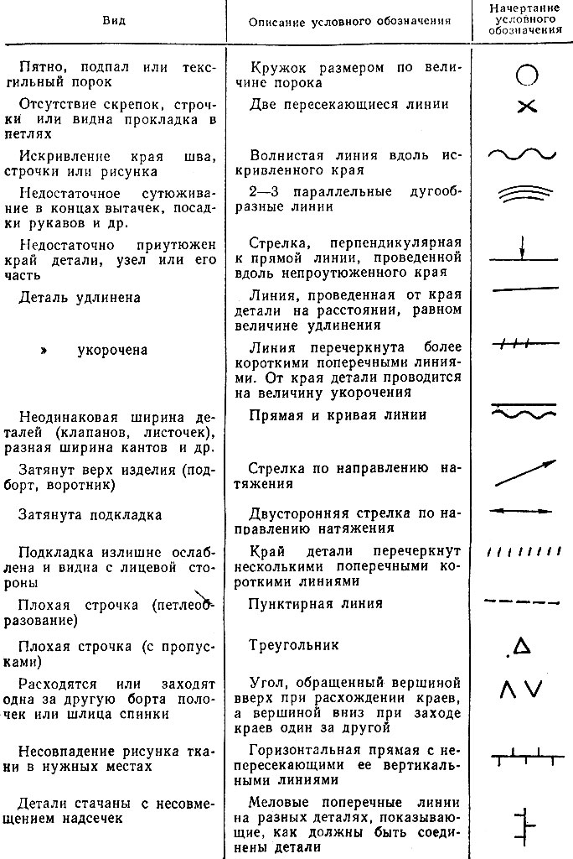
4 Возможные технологические дефекты одежды
4.1 Технологические дефекты подготовительного производства
Наиболее часто встречающиеся дефекты подготовительного производства, анализ причин их возникновения и способы их предупреждения и устранения представлены в табл. 2
Таблица 2
Технологические дефекты подготовительного производства
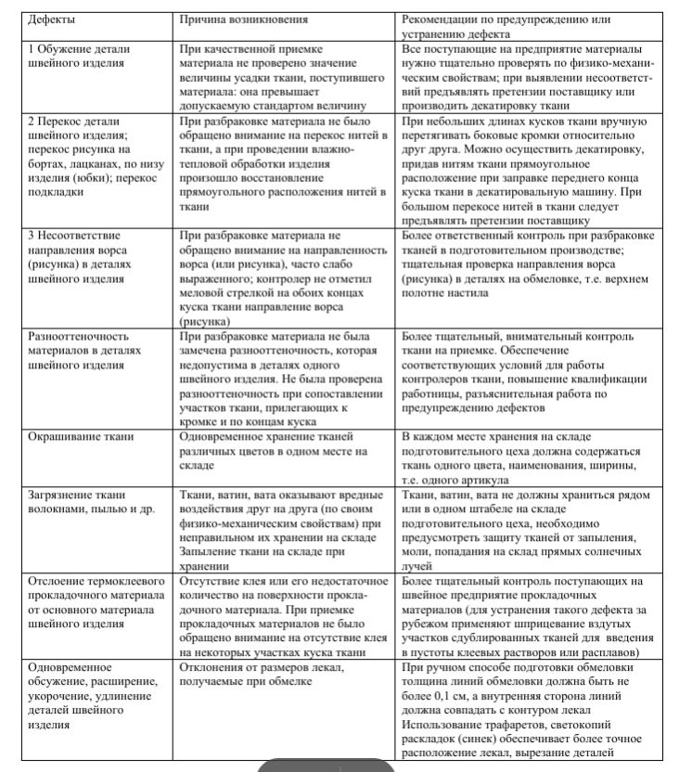

4.2 Технологические дефекты раскройного производства
Основная задача раскройного цеха состоит в изготовлении деталей кроя швейных изделий. Для предотвращения возникновения технологических дефектов раскройного производства нужно при раскрое материалов обеспечить необходимую точность деталей кроя в пределах допускаемых отклонений и четкость линий резания; детали кроя для одного изделия изготовлять комплектно; раскрой производить согласно Процентному соотношению размеров, ростов в серии.
На точность крон оказывают влияние точность обмелки лекал, способ настилания полотен, тип машины для раскроя настила, физико-механические свойства настилаемых тканей, положение деталей швейных изделий относительно направления нитей основы материала.
Наибольшая точность деталей кроя достигается при машинном способе настилания полотен и резании деталей на стационарной раскройной ленточной машине, наименьшая точность — при резании на ручной раскройной машине с дисковым ножом.
Наиболее часто встречающиеся дефекты раскройного производства, анализ причин их возникновения и способы их предупреждения и устранения представлены в табл. 3

Таблица 3
Технологические дефекты раскройного производства
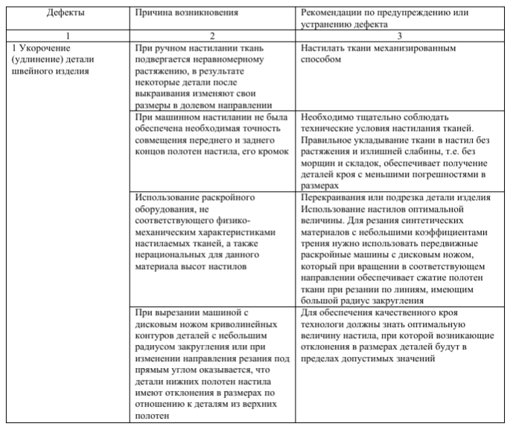
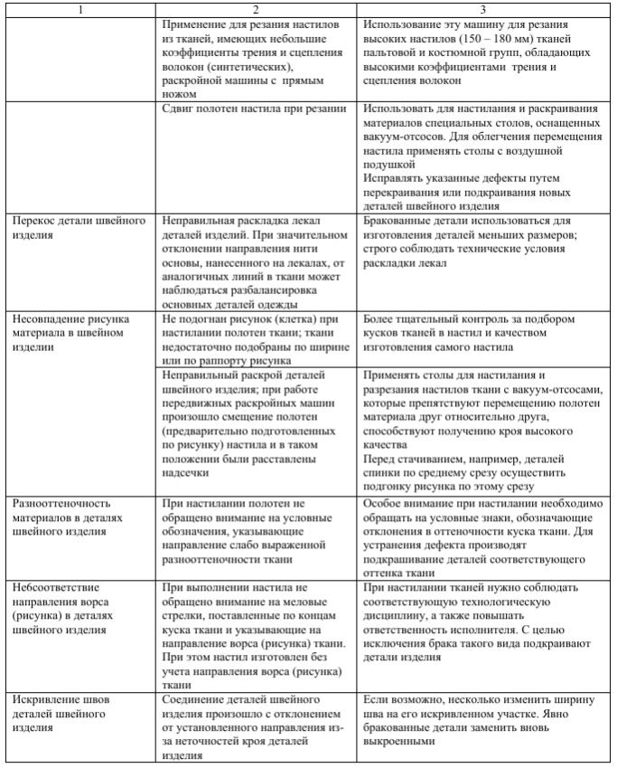

4.3 Технологические дефекты швейного производства
Качество швейных изделий во многом зависит от технологии сборочных процессов. Общей характеристикой качества обработки и сборки изделия является соответствие качественных показателей технологическим требованиям.
Наиболее часто встречающиеся дефекты швейного производства, анализ причин их возникновения и способы их предупреждения и устранения представлены в табл. 4
Таблица 4
Технологические дефекты швейного производства
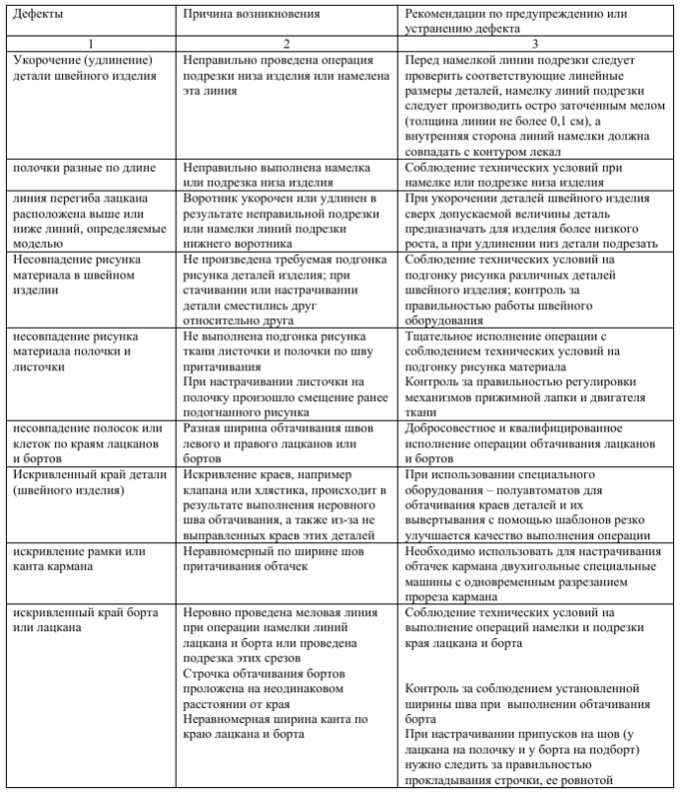

Продолжение таблицы 4
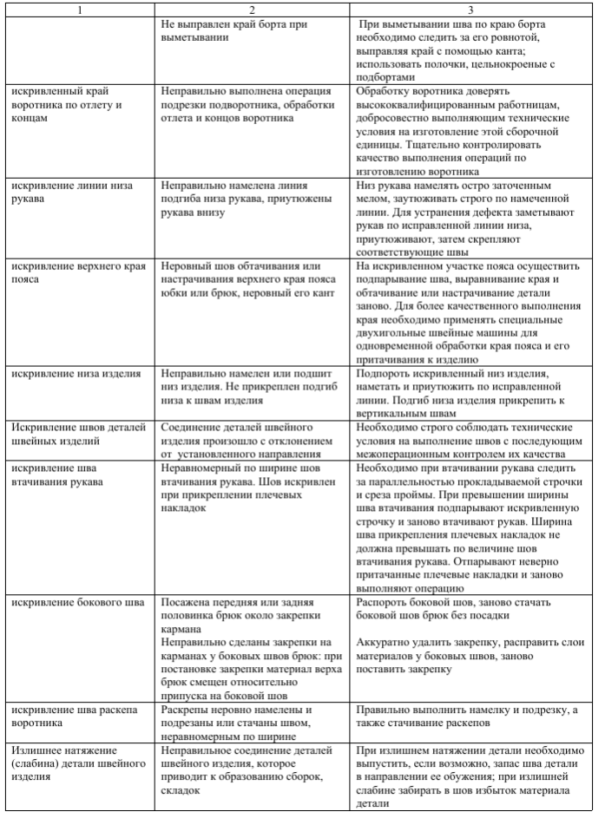

Продолжение таблицы 4
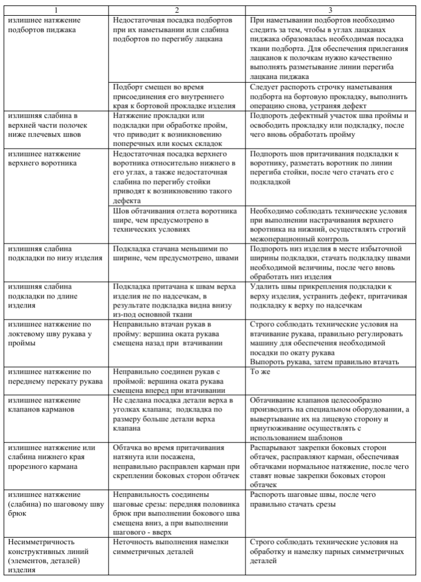

Продолжение таблицы 4
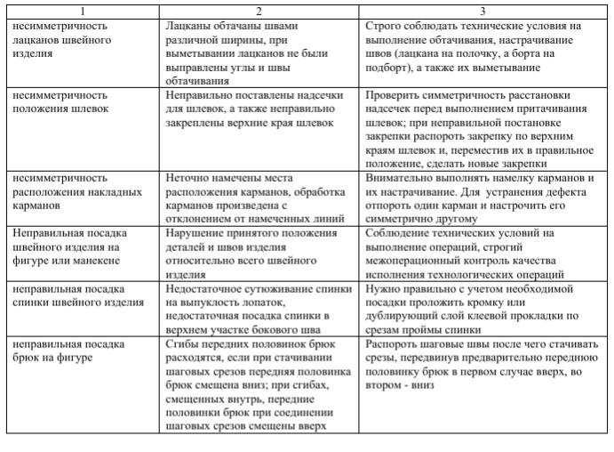

4.4 Технологические дефекты влажно-тепловой обработки деталей швейных изделий
Важным показателем качества способность швейных изделий сохранять во время эксплуатации форму и внешний вид, которые во многом определяются свойствами обрабатываемых материалов, способами формования и закрепления формы.
Влажно-тепловая обработка является одним из основных видов работ, выполняемых при изготовлении швейных изделий, она составляет в среднем четвертую часть всей трудоемкости изготовления изделий.
Наиболее часто встречаемые технологические дефекты влажно-тепловой обработки швейных изделий и причины их возникновения представлены в табл. 5.
Таблица 5
Технологические дефекты влажно-тепловой обработки деталей швейных изделий
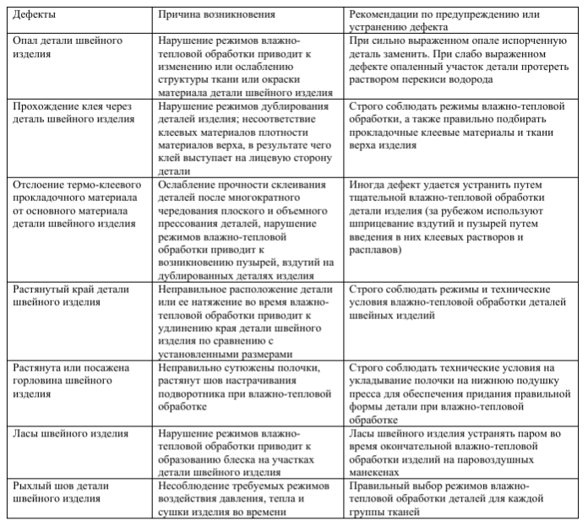
4.5 Технологические дефекты транспортировки и хранения изделий
Основным требованием при транспортировке и хранении швейных изделий является сохранение их товарного вида. Поэтому готовые швейные изделия до отправления их торгующим организациям должны храниться в складских помещениях с учетом определенных требований. В этих помещениях поддерживается температура 18-20 ºС и влажность воздуха 40-60%. Швейные изделия защищают от воздействия прямых солнечных лучей.
Для предупреждения дефектов этой группы необходимо осуществлять постоянный контроль за хранением, упаковкой и отправкой изделий.
Потеря внешнего вида, выражающаяся в измятости, запыленности, отсутствии пуговиц, пятнах, выцветших поверхностях деталей – все это приводит к невозможности реализации изделия с учетом его первоначальной стоимости. Поэтому нельзя транспортировать изделия слишком плотно упакованными или внавалку друг на друга. Целесообразно использование кронштейнов, целлофановых и полиэтиленовых пакетов, необходимо бережное отношение к готовому изделию, так как потеря товарного вида приводит к уценке изделия.

Задание:

Задание 1. Ознакомиться с группировкой, терминами и определениями изделий швейных (ГОСТ 17037-85). По ГОСТ 22977-89 ознакомиться с основными деталями швейных изделий. Оформить таблицу, указав термин, номер термина и эскиз (рисунок) термина. Название и номер термина – использовать Табл.2 ГОСТ 22977; рисунок – приложение ГОСТ 22977.
Задание 2. Ознакомиться и изучить ГОСТ 4103-82. Оформить таблицу, указав метод контроля качества и объект контроля (Таблица 1 ГОСТ 4103).
Задание 3. Решить ситуационную задачу. Опишите алгоритм проверки качества швейного изделия по ГОСТ 4103 – 82. В соответствии с ГОСТ 12 566 – 88 определить сорт костюма мужского (двойки), если при осмотре обнаружено: искривление шва втачивания воротника на длине 0,7 см; укорочение верхней стороны банта брюк на 3 см; заметно выраженные пятна на нижней части спинки подкладки.
Задание 4.
1. Изучить последовательность проведения технологического контроля качества обработки швейных изделий (Приложение 2);
2. Выбрать и зарисовать используемую модель для проведения контроля качества;
3. Осуществить проверку качества готового изделия по установленной форме (см. схему прил. 2) и руководствуясь Инструкционной картой (Приложение 3) с учетом требований к проверке качества швейного изделия:

Требования к проверке качества швейного изделия
- проверить качество изготовления образца швейного изделия (соблюдение технических условий, соблюдение режимов влажно – тепловой обработки, бережное отношение при изготовлении и хранении изделия), применяя органолептический и измерительный методы:
- проверить качество влажно – тепловой обработки (отсутствие плохо отутюженных швов, лас, заминов);
- проверить качество технологической обработки с изнаночной стороны: качество строчек, наличие закрепок, долевика (кромки), ширину и ровноту припусков на швы;
Рекомендации: При проверке качества вначале изделие осмотреть в общем, а затем отдельные детали и участки. Контроль качества выполнять на столе, сначала проверяя перед и спинку с лицевой стороны, а затем с изнаночной.
Правильность обработки изделия проверяют сверху вниз в определенной последовательности по схеме и Инструкционной карте.

4. Сделать анализ проведенной работы, дать общую характеристику качества изделия.
5. Сформулировать выводы по работе. Вывод пишется в конце работы в свободной форме с указанием возникших трудностей в работе, общей оценкой качества и т.д.

Задание 5. Ответить в письменной форме на контрольные вопросы:
1. Дайте определение качеству продукции.
2. Что понимают под контролем качества?
3. Какими методами осуществляют контроль качества швейных изделий? Дайте им определения.
4. Чем отличается сплошной контроль от выборочного?
5. На какие четыре вида подразделяется технический контроль?
6. Назовите особенности контроля качества изделий, выполненных по индивидуальным заказам.

Критериями оценки служат:
«5» - работа выполнена полностью и правильно в соответствии с методическими указаниями по выполнению отчета по практической работе. Работа выполнялась самостоятельно, аккуратно оформлена без исправлений и помарок, рационально использовано время на выполнение работы: - правильно определена. Задание выполнено в полном объеме и в срок. Сделаны выводы.
«4» - работа выполнена полностью и правильно в соответствии с методическими указаниями по выполнению отчета практической работе. Допущены 2-3 несущественные ошибки, исправленные обучающимися самостоятельно по требованию преподавателя. Задание выполнено в полном объеме.
«3» - работа выполнена правильно не менее чем на половину или допущена существенная ошибка.
«2» - допущено 2 (и более) существенные ошибки в ходе работы, которые обучающийся не может исправить самостоятельно, даже по требованию преподавателя.

Приложение 2
Последовательность выполнения контроля качества готового изделия
- Осмотреть изделие с лицевой стороны, выявить видимые дефекты (совмещение рисунка, направление ворса, разнооттеночность).
- Проверить:
- симметричность парных деталей (кокеток, карманов, клапанов)
- симметричность воротника и отворотов
- ровность отделочных строчек
- ровность кантов, беек, рюш, складок
- правильность расположения нити основы
- соблюдение рисунка на парных деталях
- качество ВТО
- Вывернуть изделие на изнаночную сторону, проверить ровность:
- припусков на швы
- правильность стачивания плечевых швов
- правильность втачивания рукава в пройму
- правильность обработки срезов
- ровность подгибки низа изделия и рукава
- наличие закрепок и внутренних прокладок
Проверку готового изделия производить на столе. Правильность обработки проверить сверху вниз в определенной последовательности по схеме 3.
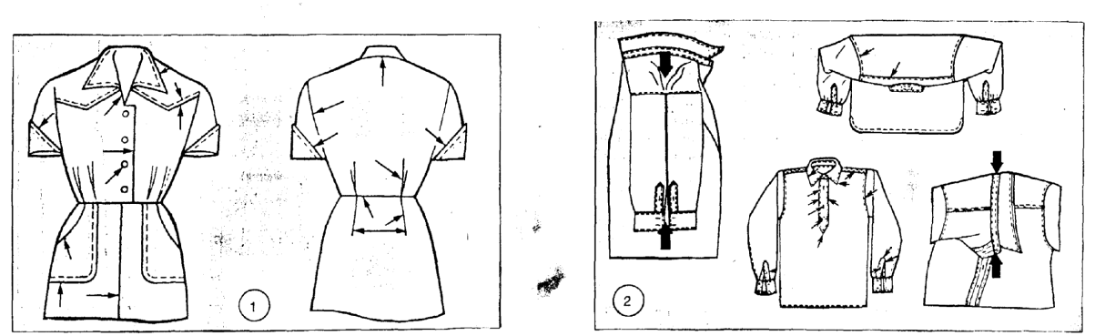
Схема 3 - Последовательность выполнения контроля качества готового изделия

Приложение 3
Инструкционная карта - Технологический контроль качества обработки швейных изделий
Установочная операция | Объект проверки | Рекомендации по контролю
Женское легкое платье
Обработка  горловины | Выполнение вытачек, рельефов, кокеток, плечевых швов,  Обтачных петель, карманов, воротника, обтачек горловины | Вывернуть изделие наизнанку и проверить качество выполнения вытачек, рельефов, кокеток, обтачных петель, плечевых швов, карманов, обращая внимание на качество строчек, ровноту швов и качество влажно-тепловой обработки. Проверить симметричность расположения парных деталей и элементов конструкции. Для этого сложить изделие пополам вдоль спинки, уравнивая края горловины, проймы, плечевые срезы и боковые швы и бортовые края. Проверить симметричность формы и расположения вытачек на спинке и полочке, подрезов, рельефов, кокеток, карманов, проверить правильность расположения петель относительно борта.
Обработки  проймы | Обработка рукавов, застежек и горловины | Проверить правильность обработки застежки: ровноту краев и канта, ширину швов, строчек, форму бортов, лацканов, планок и т.п. Проверить соответствие размеров правой и левой сторон застежек, уступов лацканов, сложив правую и левую полочки вдоль застежек. Проверить качество приутюживания. Проверить правильность обработки воротника: ровноту края, канта, качество влажно-тепловой обработки, отделочных строчек, симметричность концов воротника и отлета, сложив воротник пополам. Проверить правильность соединения воротника с горловиной: равномерность ширины шва, правильность распределения посадки и симметричность расположения плечевых швов. Проверить качество изготовления рукавов, обращая внимание на качество строчек, влажно-тепловой обработки, симметричность вытачек, манжет и т.п. Проверить посадку рукавов, ширину швов втачивания, соответствие контрольных знаков на рукавах и проймах и качество строчки.
Соединение  лифа с юбкой | Качество обработки вытачек, сборок, складок по линии талии на лифе и юбке; обработка карманов на юбке | Проверить правильность и симметричность расположения складок, сборок, вытачек по линии талии на лифе и юбке. Проверить правильность обработки вытачек на юбке: качество строчек и влажно-тепловой обработки. Проверить качество обработки швов соединения частей юбки и их симметричность. Проверить качество обработки карманов на юбке: качество строчек, ровноту краев и канта, ширину и длину рамок, правильность закрепления карманов в концах. Проверить симметричность расположения и формы карманов, складывая юбку пополам вдоль середины переда. Проверить качество соединения лифа и юбки.
Влажно-тепловая обработка | Качество обметывания петель, втачивания тесьмы-молнии; обработка низа | Проверить качество обметывания петель, втачивания тесьмы-молнии, обработки низа. Проверить длину боковых швов, складывая один шов с другим. Проверить качество влажно-тепловой обработки (отсутствие плохо отутюженных швов, лас, заминов)
Поясные изделия (брюки)
Притачивание пояса или корсажной тесьмы к изделию | Качество изготовления вытачек, складок, сборок, застежек | Проверить качество стачивания, влажно-тепловой обработки вытачек, складок, сборок. Проверить симметричность расположения вытачек, складок, швов соединения частей изделия, складывая его вдоль посередине. Проверить длину боковых швов, качество обработки застежки и притачивания тесьмы
Разметка шаговых швов брюк | Качество обработки карманов, вытачек, складок, бантовой застежки, верха брюк, формирования половинок брюк | Сложить половинки брюк, совмещая края, проверить симметричность боковых карманов, вытачек и складок. Проверить качество обработки карманов, вытачек, складок, ширину и ровноту швов, качество влажно-тепловой обработки. Проверить качество обработки гульфика и откоска, обработки среза банта и верха брюк. Проверить симметричность шлевок измерением. Проверить правильность формования половинок брюк и совмещение контрольных знаков на уровне колена, совмещая боковые и шаговые срезы.
Окончательная влажно-тепловая обработка брюк | Качество обработки застежки и низа брюк | Разложить брюки на столе, застегнуть крючок или пуговицу на поясе и проверить качество обработки банта брюк. Сложить левую и правую половинки брюк и проверить их по длине и ширине. Проверить качество влажно-тепловой обработки (отсутствие лас, заминов).

